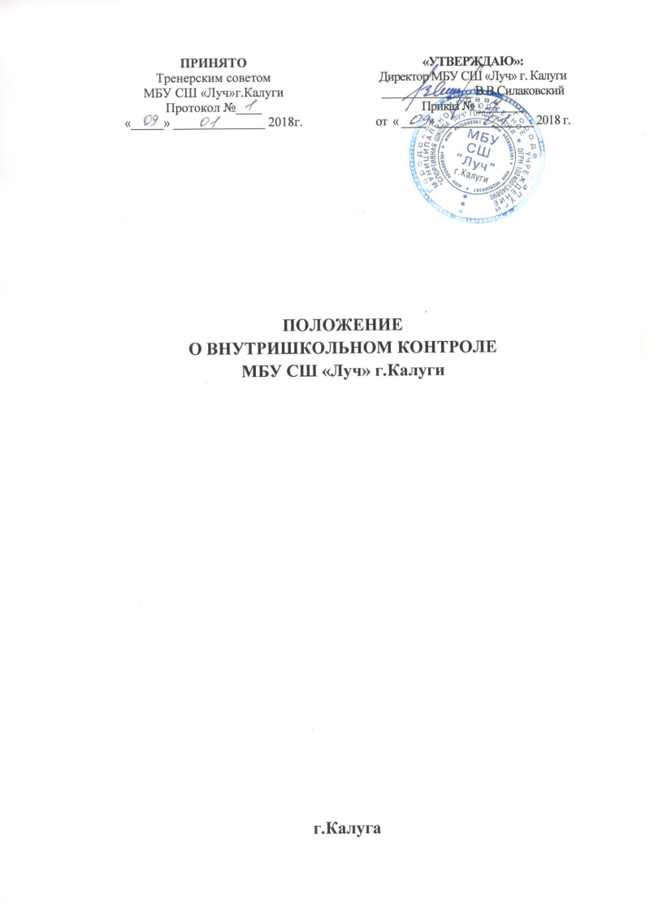

1. Основные положения
1. Правовая основа Настоящее положение разработано в соответствии:
- Федеральным законом от 4 декабря 2007г. №329-ФЗ «О физической культуре и спорте в Российской Федерации»;
- Уставом МБУ СШ «Луч» г. Калуги;
и регламентирует содержание и порядок проведения внутришкольного контроля администрацией.
2. Общие положения
2.1. Внутришкольный контроль — главный источник информации для диагностики состояния образовательного процесса, основных результатов деятельности СШ.
2.2. Под внутришкольным контролем понимается проведение членами администрации СШ наблюдений, обследований, осуществляемых в порядке руководства, и контроля в пределах своей компетенции за соблюдением сотрудниками СШ законодательных и иных нормативно-правовых актов РФ, Калужской области, города Калуги, школы в области физической культуры и спорта.
2.3. Процедуре внутришкольного контроля предшествует инструктирование должностных лиц по вопросам его проведения.
2.4. Положение о внутришкольном контроле утверждается тренерским советом, имеющим право вносить в него изменения и дополнения.
3. Цели и задачи внутришкольного контроля
3.1. Целями внутришкольного контроля являются:
— совершенствование деятельности СШ;
— повышение педагогического профессионализма тренеров;
— улучшения качества тренировочного процесса в СШ.
3.2.Задачи внутришкольного контроля:
— осуществление контроля над исполнением законодательства в области физической культуры и спорта;
— выявление случаев нарушений и неисполнения законодательных и иных нормативно-правовых актов, принятие мер по их пресечению;
— анализ причин, лежащих в основе нарушений, принятие мер по их предупреждению;
— анализ и экспертная оценка эффективности результатов деятельности тренеров;
— изучение результатов деятельности, выявление положительных и отрицательных тенденций в организации тренировочного процесса и разработка на этой основе предложений по распространению опыта и устранению негативных тенденций;
— оказание методической помощи тренерам в процессе контроля.
4. Функции и методы внутришкольного контроля
4.1. Функции:
− информационно-аналитическая;
− контрольно-диагностическая;
− коррективно-регулятивная.
4.2. Методы контроля над деятельностью тренера:
− анкетирование;
− социальный опрос;
− результаты деятельности обучающихся на занятиях;
− мониторинг; − наблюдение;
− изучение документации;
− беседа.
4.3. Методы контроля над результатами деятельности занимающихся/спортсменов:
− наблюдение;
− тестирование;
− анкетирование;
− проверка документации.
5. Направления деятельности
Директор СШ и (или) по его поручению заместители директора или инструкторы-методисты вправе осуществлять внутришкольный контроль результатов деятельности сотрудников по вопросам:
− соблюдения законодательства РФ в области физической культуре и спорта;
− осуществления государственной политики в области физической культуры и спорта;
− использования финансовых и материальных средств в соответствии с нормативами;
− использования методического обеспечения в тренировочном процессе;
− реализации утвержденных программ и тренировочных планов, соблюдения утвержденных графиков;
− соблюдения устава, правил внутреннего трудового распорядка и иных локальных актов СШ ;
− соблюдения порядка проведения промежуточной аттестации занимающихся /спортсменов и текущего контроля;
− другим вопросам в рамках компетенции директора школы.
6. Оценка деятельности тренера
При оценке деятельности тренера в ходе внутришкольного контроля учитывается:
− выполнение программ в полном объеме (прохождение материала, проведение контрольно-переводного тестирования и др.);
− уровень знаний, физической и технической подготовленности занимающихся /спортсменов, динамика роста их результатов;
− степень самостоятельности занимающихся /спортсменов;
− использование современных методов и подходов в тренировочном и воспитательном процессе;
− совместная деятельность тренера и занимающихся /спортсменов;
− умение отбирать содержимое материала и обобщать передовой опыт (подбор дополнительной литературы, информации и другого материала, направленного на улучшение тренировочного процесса);
− умение анализировать ситуации, самостоятельно контролировать результаты деятельности и на основе полученных результатов корректировать свою деятельность, формы и методы работы;
7. Организация внутришкольного контроля
7.1. Внутришкольный контроль может осуществляться в виде плановых или оперативных проверок, мониторинга, проведения административных работ.
7.1.1. Внутришкольный контроль в виде плановых проверок осуществляется в соответствии с утвержденным планом, который обеспечивает периодичность и исключает нерациональное дублирование в организации проверок. Он доводится до членов коллектива в начале тренировочного года.
7.1.2. Внутришкольный контроль в виде оперативных проверок осуществляется в целях установления фактов и проверки сведений о нарушениях, указанных в обращениях занимающихся/спортсменов и их родителей или других граждан, организаций, урегулирования конфликтных ситуаций в отношениях между участниками тренировочного процесса.
7.1.3. Внутришкольный контроль в виде мониторинга предусматривает сбор, системный учет, обработку и анализ информации об организации и результатах тренировочного процесса для эффективного решения задач управления качеством спортивной подготовки (результаты деятельности, состояние здоровья детей, результативность спортивной подготовки, исполнительная дисциплина, методическое обеспечение, диагностика тренерского мастерства и т.д.).
7.1.4. Внутришкольный контроль в виде административной работы осуществляется директором школы или его заместителями с целью проверки успешности тренировочного процесса в рамках текущего контроля и контрольно-переводных испытаний занимающихся /спортсменов.
7.2.Виды внутришкольного контроля:
− предварительный - предварительное знакомство;
− текущий - непосредственное наблюдение за тренировочным процессом;
− итоговый - изучение результатов работы СШ, тренера за год.
7.3.Формы внутришкольного контроля:
− Административный;
− Фронтальный;
− Персональный;
− Тематический.
7.4.Правила внутришкольного контроля:
— внутришкольный контроль осуществляет директор или заместитель по спортивной работе, инструкторы-методисты отделения или другие специалисты;
— в качестве экспертов к участию во внутришкольном контроле могут привлекаться сторонние (компетентные) организации и отдельные специалисты;
— план внутришкольного контроля определяет вопросы конкретной проверки и должен обеспечить достаточную информированность и сравнимость результатов внутришкольного контроля для подготовки итогового документа по отдельным разделам деятельности школы;
— продолжительность тематических или комплексных проверок не должна превышать 10 дней с посещением не более 5 тренировочных занятий и других мероприятий;
— сотрудники, проводящие контроль, имеют право запрашивать необходимую информацию, изучать документацию, относящуюся к предмету внутришкольного контроля;
— при обнаружении в ходе внутришкольного контроля нарушений законодательства Российской Федерации в области физической культуры и спорта, о них сообщается директору СШОР;
— при проведении планового контроля не требуется дополнительного предупреждения тренера, если в месячном плане указаны сроки контроля. В отдельных случаях директор и его заместитель по спортивной работе могут посещать занятия тренера без предварительного предупреждения;
— при проведении оперативных проверок педагогический работник предупреждается не менее чем за 1 день до посещения;
7.5.Основания для внутришкольного контроля:
— заявление тренера на аттестацию;
— плановый контроль;
— проверка состояния дел для подготовки управленческих решений;
— обращение физических и юридических лиц по поводу нарушений в области физической культуры и спорта.
7.6. Результаты внутришкольного контроля оформляются в виде аналитической справки, протокола, справки о результатах внутришкольного контроля, доклада о состоянии дел по проверяемому вопросу или иной формы, установленной в школе. Информация о результатах доводится до работников СШОР в течение 7 дней с момента завершения проверки. При этом они вправе сделать запись в итоговом материале о несогласии с результатами контроля в целом или по отдельным фактам.
По итогам внутришкольного контроля в зависимости от его формы, целей и задач, а также с учетом реального положения дел:
а) проводятся заседания тренерского совета, производственные совещания, рабочие совещания с тренерским составом;
б) сделанные замечания и предложения фиксируются в документации;
в) результаты внутришкольного контроля могут учитываться при проведении аттестации, но не являются основанием для заключения экспертной группы.
7.7.Директор школы по результатам внутришкольного контроля принимает следующие решения:
— об издании соответствующего приказа;
— об обсуждении итоговых материалов внутришкольного контроля коллегиальным органом;
— о проведении повторного контроля с привлечением определенных специалистов (экспертов);
— о привлечении к дисциплинарной ответственности должностных лиц;
— о поощрении работников; — иные решения в пределах своей компетенции.
7.8. О результатах проверки сведений, изложенных в обращениях занимающихся /спортсменов, их родителей, а также в обращениях и запросах других граждан и организаций, сообщается им в установленном порядке и в установленные сроки.
7.9. Основными документами внутришкольного контроля являются:
- общий план внутришкольного контроля СШ;
-протоколы проверок.
8. Права должностного лица, осуществляющего внутришкольный контроль
8.1. Привлечение к контролю других специалистов для проведения качественного анализа деятельности проверяемого тренера.
8.2. Использование текстов, анкет, согласованных с психологом.
8.3. По итогам проверки - внесение предложений о поощрении тренера, о направлении его на курсы повышения квалификации.
8.4. Перенесение сроков проверки по просьбе проверяемого, но не более чем на месяц.
8.5. Использование результатов проверки для освещения деятельности учреждения.
8.6. Рекомендации по итогам проверки изучения опыта работы тренера.
9. Ответственность должностного лица, осуществляющего внутришкольный контроль
Проверяющий несет ответственность за:
9.1. Тактичное отношение к проверяемому работнику во время проведения контрольных мероприятий.
9.2. Качественную подготовку к проведению проверки.
9.3. Ознакомление тренера с итогами проверки до вынесения на широкое обсуждение. 9.4. Срыв сроков проведения проверки.
9.5. Качество проведения анализа деятельности тренера.
9.6. Доказательность выводов по итогам проверки.

